CUADERNO DEL ALUMNO/A

PRUEBA EVALUACIÓN INICIAL
DE LENGUA CASTELLANA.

4º CURSO EDUCACIÓN PRIMARIA

PRUEBA DE EVALUACIÓN INICIAL DE LENGUA ESPAÑOLA
4º CURSO DE EDUCACIÓN PRIMARIA

CUADERNILLO DE EJERCICIOS

NOMBRE______________________________________________________________

CENTRO__________________________CURSO:___________FECHA:___________

1.- COMPRENSIÓN ORAL.

- Contesta a estas preguntas relacionadas con la historia que te ha leído tu profesor/a.

1.- ¿Quién informa del accidente ocurrido?______________________________
________________________________________________________________________________________________________________________________

2.- ¿En qué momento del día ocurrió el accidente?________________________
________________________________________________________________

3.- ¿Qué dos personas sufren el accidente? ___________________________
________________________________________________________________________________________________________________________________

4.- ¿Qué hacia la anciana cuando fue atropellada? ________________________
________________________________________________________________________________________________________________________________

5.- ¿Qué heridas sufrió la anciana? ____________________________________
________________________________________________________________________________________________________________________________

6.- ¿Qué heridas sufrió el joven motorista?. _____________________________
________________________________________________________________________________________________________________________________

7.- ¿A dónde y cómo fueron trasladados los heridos? _____________________
________________________________________________________________________________________________________________________________

8.- Cita alguna de las medidas que el Ayuntamiento va a poner para evitar los accidentes. _______________________________________________________
________________________________________________________________________________________________________________________________________________________________________________________________

2.- EXPRESIÓN ORAL.

- Cuenta lo que sucede en este dibujo.

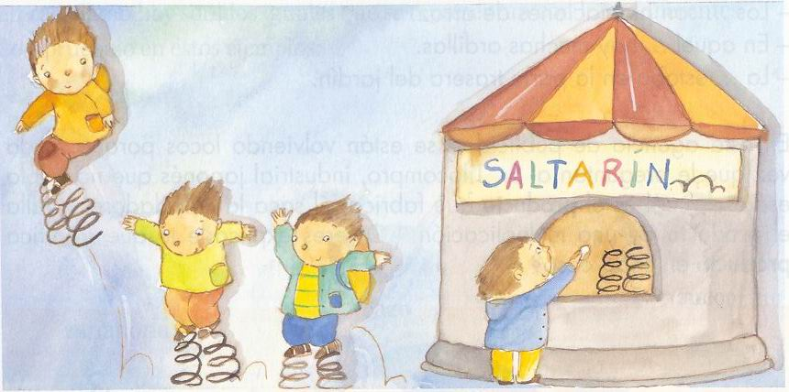

3.- COMPRENSIÓN LECTORA.

- Lee con atención el siguiente texto.

El barco de plomo

Había una vez un hombre que sabía hacer muchas cosas: figuras de papel, muñecos de trapo, coches de madera... Un día, encontró un pedazo de plomo y pensó qué podía hacer con él. Por fin, construyó un maravilloso barco y se lo entregó a su hijo.

El niño, muy contento, corrió a ponerlo en la bañera. Pero el barco de plomo hizo glub, glub, glub y se hundió. El niño se marchó enfadado y el barco se quedó muy triste en el fondo de la bañera pensando:

"Quisiera ser un barco de madera y navegar en los estanques, en el río, en el mar... Así, los niños podrán jugar conmigo" Y las burbujas de aire que subían del fondo de la bañera tenían forma de lágrimas.

Entonces llegó el hombre que sabía hacer muchas cosas y dijo:

- Este barco sólo es un adorno. No puede flotar.

Y lo puso encima de la mesa. El barco de plomo se sintió feliz. ¡Servía para algo!. Y servir para algo es importante. Pero luego empezó a pensar:

"Un barco no es un adorno. Un barco está hecho para el agua".
Entonces, el barco sintió que algo lo empujaba. Era un coche de juguete. El niño reía con aquel juego que había inventado y gritaba:

- ¡Pasen y vean!. ¡La lucha del coche contra el barco!.
El coche empujaba, empujaba... hasta que el barco cayó de la mesa.

En el suelo, el barco de plomo mostraba un enorme agujero. Y, por aquel agujero, se escapó un suspiro que parecía decir:
- Ya no sirvo ni para adorno...

Todos miraron con tristeza al barco.

De pronto, los ojos del niño se iluminaron en una sonrisa y gritó:

- ¡Es un barco naufragado!. ¡El barco naufragado más hermoso del mundo!

Cogió el barco con cuidado y lo puso en el acuario. El barco se hundió rápidamente y los peces huyeron asustados. Pero luego se acercaron a curiosear. Y con los movimientos suaves de sus aletas y sus agallas se decían unos a otros:

-Miren, es el barco naufragado más hermoso del mundo.

Y el barco era feliz. Y en medio de aquel mar de juguete pensaba:

"Este es el sitio ideal para un barco de plomo".

Y las burbujas de aire que salían por el agujero del barco tenían forma de sonrisa.

RESPONDE A ESTAS PREGUNTAS RELACIONADAS CON EL TEXTO QUE HAS LEIDO.

1.- ¿ De qué trata el cuento? :______________________________________________
______________________________________________________________________

2.- ¿Quién construyó el barco? _____________________________________________
______________________________________________________________________

2.- ¿Para quién se construyó el barco? :______________________________________
______________________________________________________________________

3.- ¿ Qué le pasó al barco en la bañera ? :
______________________________________________________________________
______________________________________________________________________

4.- ¿Por qué se hundió? __________________________________________________
______________________________________________________________________
5.- ¿Qué se quiere decir con la frase “las burbujas de aire que subían del fondo de la bañera tenían forma de lágrimas?: ___________________________________________
______________________________________________________________________
5.- ¿ Qué empujo al barco de plomo cuando estaba encima de la mesa? : ____________
______________________________________________________________________

6.- ¿ Qué le pasé al barco cuando cayó de la mesa? ____________________________ ____________________________________________________________________________________________________________________________________________

7.- ¿ Cuál fue el destino del barco de plomo con un agujero? : ____________________
__________________________________________________________________________________________________________________________________________________________________________________________________________________

8.- ¿ Cómo se sintió el barco de plomo en el fondo de la pecera? __________________
______________________________________________________________________

9.- ¿Qué es un barco naufragado? ___________________________________________
______________________________________________________________________
______________________________________________________________________

4.- EXACTITUD LECTORA

- Lee en voz alta este texto.

La leyenda de la mar salada

Había una vez dos hermanos que vivían en una aldea de pescadores en Asia. Chen, el mayor, era malo y envidioso. Liu, el más joven, era muy trabajador. Todas las mañanas salía a pescar con su barca, peros sus redes estaban muy viejas, se rompían por todas partes y los peces se escapaban.

Una noche, Liu estaba tan desesperado que no podía dormir. Entonces se le apareció un viejo.

- Liu, tú has sido muy trabajador – le dijo -, y por ello te voy a regalar este puchero de barro que es mágico. Hará cambiar tu vida. Sólo tendrás que decirle: ”Puchero, dame sal” y se llenará de ese alimento tan necesario para las personas. Luego le dirás: “Detente, muchas gracias”, y el puchero quedará vacío.

Así lo hizo Liu. Cada mañana hablaba al puchero y éste se llenaba de sal. Liu la vendía y ganaba mucho dinero. Chen, su hermano, estaba verde de envidia. Una mañana espió a su hermano y le oyó decir: “Puchero, dame sal”. En cuanto Liu partió hacia el mercado, Chen robó el puchero y huyó con él en su barca. En alta mar pronunció la fórmula mágica: “Puchero, dame sal”. El puchero se llenó del todo y más que del todo, la sal se derramó por la barca hasta llenarla. La barca empezó a hundirse, a hundirse…

- ¡Socorro, nos vamos al fondo! - gritaba Chen, pero no sabía la fórmula para detener el puchero.

La barca, Chen y el puchero se fueron al fondo del mar.
El puchero sigue allí dando sal, y sal y más sal y por eso el mar es salado.

5.- VELOCIDAD LECTORA.

- Lee este texto.
El puma y el desierto

Al empezar el día, un diez de julio, un puma se acercaba cojeando a una choza de indios papago, una pequeña construcción de hierba y de ramas, a orillas de un río seco en el desierto de sonora, en Arizona.

Detrás se alzaba el Monte Escorpión, una montaña de color rojo oscuro. Detrás de aquella montaña se extendía el desierto en todas las direcciones. Estaba aseguro, caliente y tranquilo.

Las zorras enanas, que habían estado toda la noche de caza, se retiraban a sus madrigueras subterráneas. Los murciélagos se metían volando en las cavernas de la montaña para pasarse el día colgados cabeza abajo.

El puma estaba hambriento y se moría de sed. La bala de un cazador furtivo le había herido una zarpa, y se había pasado dos semanas echado en su guarida a medio camino de lo más alto de la montaña, cuidando su herida. Ese día, mientras salía el sol, se levantó. Tenía que comer y beber.

El desierto se extendía a sus pies. Se paró y miró hacia abajo, al río seco llamado arroyo: no llevaba agua, pero, en la estación de las lluvias, podía convertirse en un torrente furioso tras una tormenta.

Al puma los seres humanos le daban miedo, pero esta mañana estaba desesperado.

Medía un metro y ochenta centímetros de largo, y casi un metro de alto. Tenía la piel de un marrón rojizo por arriba y blanca por abajo. Un bigote negro manchaba su cara. También eran negras la parte de atrás de las orejas y la punta del rabo.

Iba gruñendo mientras bajaba por la montaña, que era un enorme y viejo volcán, cerca de la cima había pozas donde vivían castores y peces, a las que el puma solía ir a cazar y beber. Pero ese día decidió bajar, porque le costaba menos esfuerzo que subir.

El sol, que iba ascendiendo, empezaba a quemar desde lo alto y calentaba las rocas y la tierra hasta tal punto que el calor traspasaba incluso las zarpas del puma. Se detuvo a la sombra de una roca a las ocho de la mañana, cuando la temperatura alcanzaba casi los veintisiete grados.

Ese día sería memorable. El puma y muchos de los animales que vivían en los alrededores del Monte Escorpión, se verían afectados por aquel diez de julio. Algunos sobrevivirán y otros no, porque el desierto es implacable.

6.- RESUMEN DE UN TEXTO

- Haz un resumen de la historia que a continuación vas a leer.

La cigarra y la hormiga

En los felices días del verano, una cigarra alegre aprovechaba el calor cantando y bailando. Mientras tanto, la sufrida hormiga no descansaba en la búsqueda de comida que llevar a su casa.

La cigarra se burlaba de la hormiga y le decía:

- ¿ No es más bonito gozar de la vida con bellas canciones, como yo hago, que trabajar todo el día como haces tú?

La hormiga callaba y seguía afanándose.

Pero llegó el invierno y, con los fríos, la cigarra guardó silencio y tuvo que refugiarse en cualquier agujero. Allí, sin nada que llevarse a la boca y casi helada, se acordó de la hormiga:

- Ella estará calentita en su casa y seguro que no le falta alimento en la despensa. Iré a verla.

Acudió la cigarra al hormiguero y, zalamera, preguntó:

- ¿No tendrás, buena hormiga, algo para comer y un rincón caliente donde pasar el invierno?

Entonces la hormiga, muy enfadada, le contestó:

- Yo trabajaba duro en verano para no pasar hambre en estos días fríos, ¿qué hacías tú en el buen tiempo?

La cigarra tuvo que admitirlo:

- Yo cantaba y reía alegremente sin pensar en el futuro.

Y la hormiga le replicó:

- Pues ahora yo canto y me alegro, mientras tú sufres hambre y frío por culpa de tu holgazanería. Vete y no desprecies a los que trabajan por sustento.

RESUMEN

______________________________________________________________________

______________________________________________________________________

______________________________________________________________________

______________________________________________________________________

______________________________________________________________________

______________________________________________________________________

______________________________________________________________________

______________________________________________________________________

______________________________________________________________________

______________________________________________________________________

______________________________________________________________________

______________________________________________________________________

______________________________________________________________________

7.- PRODUCCIÓN DE TEXTOS ESCRITOS.

- Observa estas viñetas. Ordénalas con números. Inventa una historia.

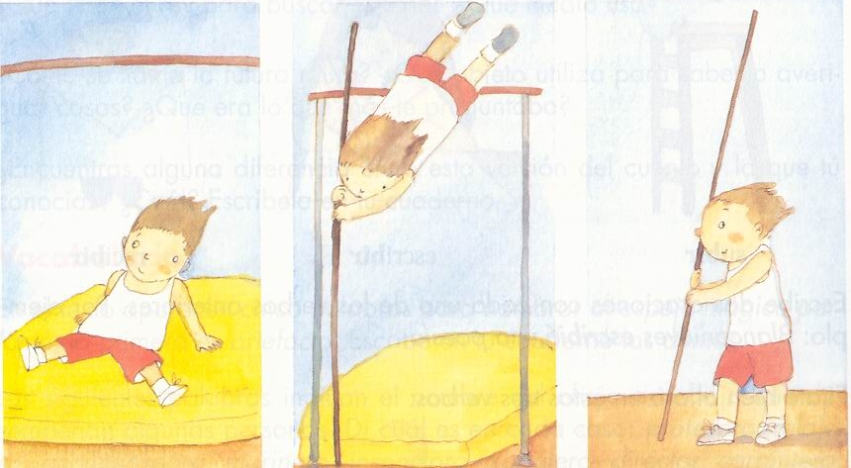

________________________________________________________________________________________________________________________________________________________________________________________________________________________________________________________________________________________________________________________________________________________________________________________________________________________________________________________________________________________________________________________________________________________________________________
____________________________________________________________________________________________________________________________________________

8.- CONSTRUCCIÓN DE FRASES.

- Ordena las siguientes palabras y construye frases.

peces en el agua nadan los:
______________________________________________________________

libros niños en la leen biblioteca los
______________________________________________________________

corre por el perro la calle
_______________________________________________________________

la farola contra chocó el coche
_______________________________________________________________

9.- ORACIONES INTERROGATIVAS Y EXCLAMATIVAS.

- Pon los signos de interrogación exclamación en las siguientes frases

Interrogativa: Hace mucho frío

Enunciativa: Mi profesor tiene bigote

Exclamativa: Es impresionante

- Construye dos oraciones:

Interrogativa: _________________________________________________

Exclamativa: __________________________________________________

10.- LA ORACIÓN GRAMATICAL.

- Subraya el sujeto de las siguientes oraciones:

Los niños juegan en el patio

El perro pastor cuida el rebaño de ovejas

Marta dibuja muy bien
- Subraya el predicado de las siguientes oraciones:

El viento arrastró las nubes

El oleaje inundó el paseo marítimo

Iñaki lee un libro de aventuras.

11.- CLASES DE PALABRAS.

- En las palabras subrayadas, identifica los nombres, adjetivos y verbos. Agrúpalos en filas.

El jardín está lleno de flores. En clase hay pupitres grandes y sillas pequeñas. Pedro dibuja mariposas amarillas y azules.

Nombre: _______________________________________________________

Adjetivos: ______________________________________________________

Verbos: ________________________________________________________

12.- EL GENÉRO Y NÚMERO DE LOS NOMBRES.

- Indica el género (masculino o femenino) de los siguientes nombres:

Leona: _____________ sombrero: __________________

Oso: _______________ llave: ______________________

Tía: _______________ lápiz: ______________________

- Indica el número (singular o plural) de los siguientes nombres:

Peces: _____________ abeja: ______________________

Árbol: _____________ hojas: ______________________

Mesas: ____________ sillón: ______________________

13.- PALABRAS, SÍLABAS Y LETRAS.

- Separa las sílabas de las siguientes palabras.

montañas : mon- ta- ñas arcilla: ______________________

mesa: __________________ marinero: ___________________

compás: ________________ ordenador: __________________
14.- FAMILIAS DE PALABRAS.

- Fomad familias de palabras.

Pastel: _________________________________________________________

Zapatero: ______________________________________________________

Jugar: _________________________________________________________

Barco: _________________________________________________________

15.- SINÓNIMOS.

- Escribe una palabra que signifique lo mismo (sinónimo) que:

subir. _______________ burro: _______________

clase: _______________ profesor: _____________

barco: ______________ ganar: _______________

16.- ANTÓNIMOS.

- Escribe una palabra que signifique lo contrario (antónimo) de:

hablar: _______________ contento: __________________

cerca: ________________ veloz: _____________________

duro: _________________ duro: ______________________

17.- PALABRAS SIMPLES Y COMPUESTAS.

- Separa las palabras simples que forman la compuesta.

Sacapuntas: _________ y ___________ tragasables: _________ y ________

Portafolios: _________ y ___________ limpiabotas: ________ y _________

Parachoques: ________ y ___________ sacacorchos: ________ y ________

18.- ORDEN ALFABÉTICO.

- Ordena por orden alfabético las siguientes palabras.

Mermelada pasteles zumo barco ave libro

Ave ________________________________________________________
19.- PALABRAS Y DEFINICIONES.

- Relaciona las palabras con sus definiciones:

sartén | Líquido que se obtiene al exprimir frutas o verduras.
zumo | Vehículo de transporte público, generalmente urbano y de trayecto fijo, que tiene cabida para muchas personas.
árbol | Recipiente de cocina, de forma circular, metálico, poco hondo y que se utiliza para freír o guisar.
autobús | Planta de tronco leñoso y elevado, que se abre en ramas a cierta altura del suelo, y cuyas hojas forman una copa de aspecto diferente para cada especie.

20.- SIGNOS ORTOGRÁFICOS.

- Haz el dictado que te dice tu profesor/a.

DICTADO

________________________________________________________________________________________________________________________________________________________________________________________________________________________________________________________________________________________________________________________________________________________________________________________________________________________________________________________________________________________________________________________________________________________________________________

21.- FORMAS VERBALES.

- Completa el siguiente recuadro de verbos.

VERBO PASADO PRESENTE FUTURO

Comer comí ___________ _________

Partir ________ parto _________

Cantar ________ ____________ cantaré

_______ leí ____________ __________

_______ ________ ____________ sentiré

